**logo rockfon.gif**

**ROCKFON VERTIQ AKUSTİK DUVAR PANELİ**

Ürün Özellikleri ve Teknik Bilgiler:

İçerik : %100 kaya yünü, inorganik menşeili akustik duvar paneli

Boyutlar : 1200x2700 mm

Kalınlık : 40mm

Kenar : A24 veya C kenar

Nem Dayanımı : 100%

Yangın Dayanımı : A1

Ses Yutma Değeri (αw) : 1,0

Renk : Açık gri, Koyu gri, beyaz, siyah

Şartname:

Onaylı örneğine göre (Rockfon VertiQ veya muadili) %100 kaya yünü içerikli, 1200x2700mm ebatlarında, 40mm kalınlığında, minimum ses yutma değeri (αw=1,0; EN ISO 11654) olan, %100 nem dayanımına (1/C/0N; EN 13964) ve Euro Class A1 sınıfı (EN 13501-1) yangın dayanımına sahip, ön yüzeyi sentetik kumaş kaplı mikro tekstürlü, akustik duvar panelleri; boyalı aluminyum profilleri özel ayarlı galvanize çelik T kesitli taşıyıcı ve J kesitli çerçeve profilleri ile istenilen kotta ve planda teraziye alınarak duvara montaj yapılacak, elektrik anahtar, klima kumandası vb. montaj elemanları için projede belirtilen önlemler alınacaktır.

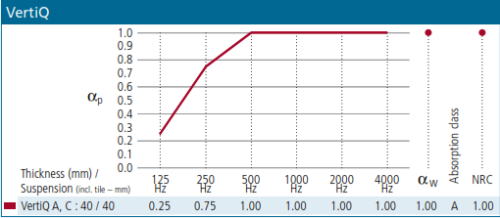

**VERTIQ –C**

 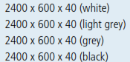

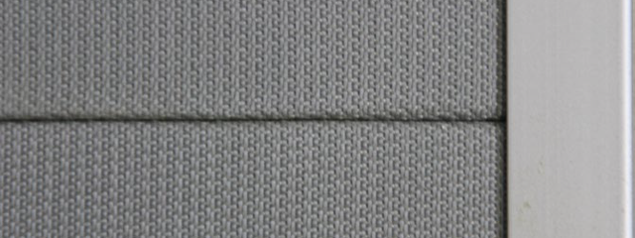

**VERTIQ - A**

 